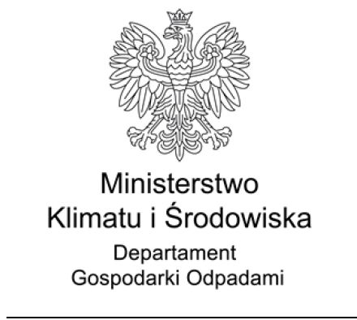

DGO-OK.053.7.2020.PL Warszawa, 01-03-2021 r.

1434960.4560496.3858876

Szanowna Pani,

w związku z petycją z dnia 4 grudnia 2020 r. w sprawie częstotliwości odbioru odpadów komunalnych informuję, że Minister Klimatu i Środowiska jest otwarty na wszelkie formy dialogu a przesłane postulaty dotyczące wybranych aspektów systemu gospodarowania odpadami komunalnymi, zostaną poddane analizie w kierunku wykorzystania ich przy pracach legislacyjnych.

Informuję, że aktualnie procedowany jest projekt ustawy o zmianie ustawy o utrzymaniu czystości i porządku w gminach oraz niektórych innych ustaw (UD163). W projekcie tym zawarto m.in. rozwiązania, które umożliwią rzadszy odbiór bioodpadów. W związku z powyższym w ww. projekcie zaproponowano, aby gmina mogła podjąć decyzję o nieodbieraniu bioodpadów w przypadkach, gdy są one w całości zagospodarowane we własnym zakresie przez właścicieli nieruchomości. Powyższe rozwiązanie jest możliwe, jeżeli łącznie zostaną spełnione trzy warunki: właściciel nieruchomości zadeklaruje kompostowanie wytworzonych bioodpadów, rada gminy podejmie decyzję o zwolnieniu z obowiązku posiadania pojemnika lub worka do zbierania bioodpadów oraz zwolni w części z opłaty za gospodarowanie odpadami komunalnymi mieszkańców kompostujących bioodpady.

Powyższy projekt znajduje się na etapie analizy uwag zgłoszonych w trakcie konsultacji publicznych, w związku z tym przepisy w ww. zakresie mogą ulec zmianie.

Z poważaniem

ul. Wawelska 52/54, 00-922 Warszawa; (+48 22) 36 92 262, faks: (+48 22) 36 92 795, [www.gov.pl/klimat](http://www.gov.pl/klimat)  
Działamy zgodnie z EMAS - zarządzając instytucją dbamy o środowisko

Zgodnie z art. 13 ust. 1 i 2 ogólnego rozporządzenia o ochronie danych osobowych z dnia 27 kwietnia

2016 r. informuję, iż:

1. Administratorem Pani/Pana danych osobowych jest Minister Klimatu z siedzibą w Warszawie ul. Wawelska 52/54, 00-922.
2. Kontakt z Inspektorem Ochrony Danych jest możliwy jest pod adresem email [inspektor.ochronv.danvch@,klimat.gov.pl](mailto:inspektor.ochrony.danych@klimat.gov.pl)
3. Będziemy przetwarzać Pani/Pana dane osobowe w celu udzielenia odpowiedzi na przesłane zapytanie[1].
4. Pana/Pani dane osobowe będziemy przechowywać przez okres 50 lat.
5. Posiada Pani/Pan prawo do:
6. żądania od administratora dostępu do danych osobowych,
7. sprostowania danych osobowych,
8. usunięcia lub ograniczenia przetwarzania danych osobowych,
9. wniesienia sprzeciwu wobec przetwarzania danych osobowych.
10. Ma Pan/Pani prawo wniesienia skargi do organu nadzorczego, jeśli uzna Pani/Pan, że przetwarzanie Pani/Pana danych osobowych narusza przepisy ogólnego rozporządzenia o ochronie danych osobowych z dnia 27 kwietnia 2016 r.
11. Podanie danych osobowych jest dobrowolne ale niepodanie danych w zakresie wymaganym przez administratora może skutkować brakiem skutecznego doręczenia odpowiedzi.

1. Na podstawie art. 6 ust. 1 lit. e ogólnego rozporządzenia o ochronie danych osobowych z dnia 27 kwietnia 2016 r.